電感 扁線穿線機 KWN-02
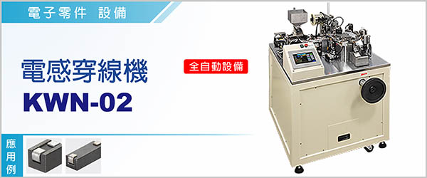

電感 扁線穿線機 KWN-02，是專為電感元件穿線(扁平線)製程之設備。

本機將金屬線材經截斷、穿入、成型、彎曲、固定等程序，以自動化程序完成，品質可靠、操作簡易。

----------------------------------------------------------------------------------------------------------------------------------
採凸輪做為傳動裝置，傳動精確、且耐用。
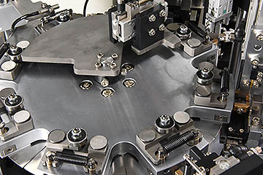

型號 | KWN-02
電源 | 單相 1φ, AC 220 V , 50 / 60 Hz <25A
尺寸 ( 長 x 寬 x 高 ) | 85 *105 *160 cm
適用範圍 | 3.1*2.6*4mm（ 可客製化其他規格）
機台產能 | Max. 45 pcs / min
機台重量 | 320kg
使用空壓 | 4 ~ 6 kg / c㎡

電感 扁線穿線機 KWN-02，是專為電感元件穿扁平線製程之設備。

